Casos de Teste – Trabalho Final de Engenharia de Software III Testador Responsável: [Pedro Henrique Vogado Maia]

### **1. Identificador do Caso de Teste**

* **ID**: CT-001-Login-001

### **2. Nome do Caso de Teste**

* **Nome**: Verificar login com credenciais válidas

### **3. Descrição**

* **Descrição Geral**: Este caso de teste verifica se o sistema permite que um usuário faça login com sucesso ao fornecer credenciais válidas. O objetivo principal é validar o fluxo de login onde o usuário insere o nome de usuário e senha corretos e é autenticado corretamente no sistema.

### **4. Pré-Condições**

* **Pré-requisitos**:
  1. O usuário deve estar na página de login do sistema.
  2. O site de teste deve estar em execução e acessível (<https://the-internet.herokuapp.com/login>).
  3. O navegador compatível (ex.: Google Chrome) deve estar instalado e em funcionamento.

### **5. Entradas (Dados de Teste)**

* **Entradas Necessárias**:
  + Usuário: "tomsmith"
  + Senha: "SuperSecretPassword!"

### **6. Procedimentos (Passo a Passo)**

1. Passo 1: Abrir o navegador e acessar<https://the-internet.herokuapp.com/login>.
2. Passo 2: Inserir as credenciais no campo de login (usuário e senha).
3. Passo 3: Clicar no botão "Login".
4. Passo 4: Validar o redirecionamento para a página inicial do sistema, exibindo a mensagem "Welcome, Tom Smith!".

### **7. Saída Esperada**

* **Resultado Esperado**:
  + O usuário deve ser redirecionado para a página inicial do sistema, exibindo a mensagem "Welcome, Tom Smith!".
  + O sistema deve exibir a mensagem de boas-vindas indicando que o login foi efetuado com sucesso.

### **8. Pós-Condições**

* **Estado do Sistema após o Teste**:
  + O usuário deve estar logado na plataforma até que a sessão seja encerrada ou até que o usuário clique em "Logout".
  + Nenhuma alteração nos dados do sistema é necessária após a execução deste teste.

### **9. Observações / Comentários**

* **Observações Finais**:
  + Este caso de teste verifica apenas o fluxo principal (happy path) de login. Fluxos alternativos, como o login com falha, serão testados em outros casos de teste (CT-002).
  + A execução do teste pressupõe que o usuário possui uma conta válida no sistema.

### **10. Resultado do Teste**

* **Data da Execução**: [Ex.: 18/02/2025]
* **Ambiente de Teste**: Máquina Local, navegador Google Chrome.
* **Status**: Aprovado
* **Evidências**:
  + Captura de tela anexada demonstrando a página de boas-vindas com a mensagem "Welcome, Tom Smith!".
  + Log do Selenium mostrando o sucesso da execução do teste.
  + **Print da tela**:

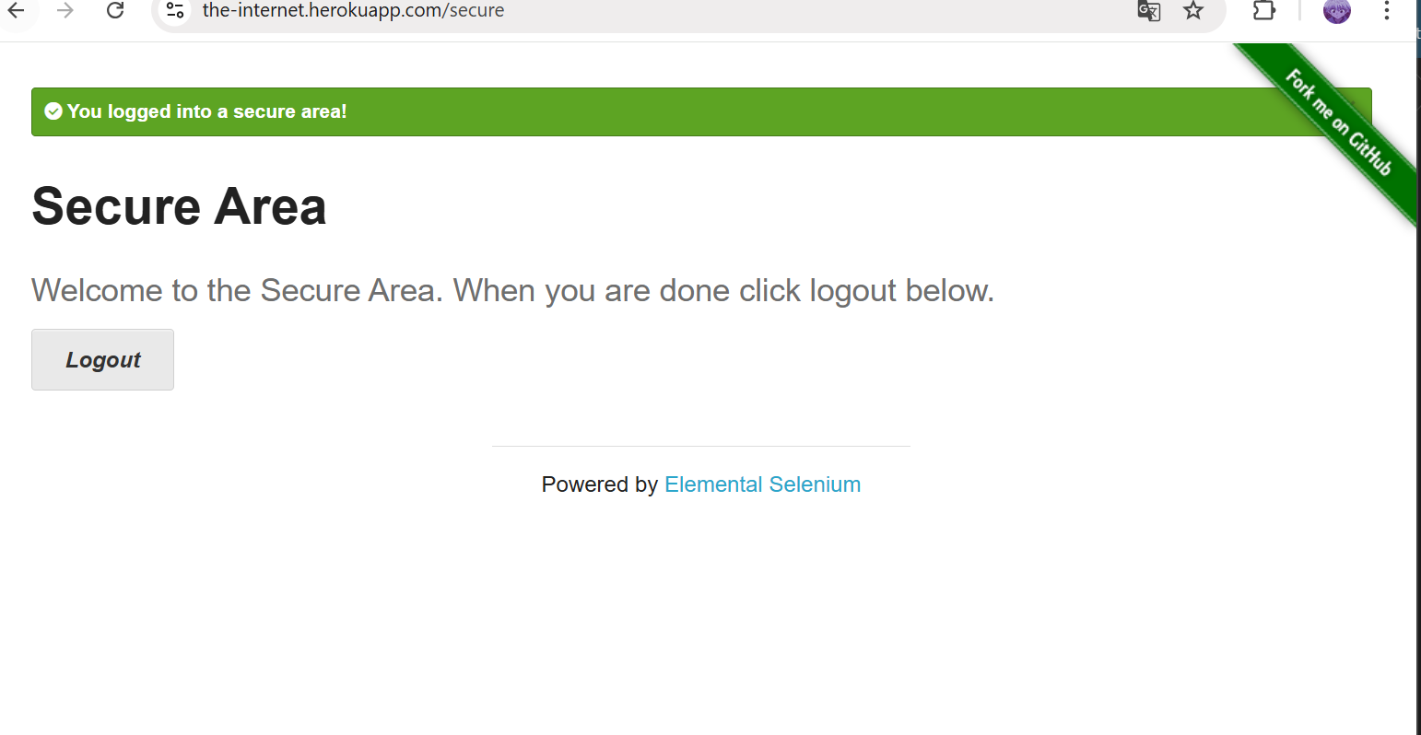

### **11. Artefato**

* **Código Implementado**: CT-001-login.java

### **1. Identificador do Caso de Teste**

* **ID**: CT-002-Login-002

### **2. Nome do Caso de Teste**

* **Nome**: Verificar login com credenciais inválidas

### **3. Descrição**

* **Descrição Geral**: Este caso de teste verifica se o sistema exibe a mensagem de erro correta quando o usuário tenta fazer login com credenciais inválidas.

### **4. Pré-Condições**

* **Pré-requisitos**:
  1. O usuário deve estar na página de login do sistema.
  2. O site de teste deve estar em execução e acessível (<https://the-internet.herokuapp.com/login>).
  3. O navegador compatível (ex.: Google Chrome) deve estar instalado e em funcionamento.

### **5. Entradas (Dados de Teste)**

* **Entradas Necessárias**:
  + Usuário: "tomsmith"
  + Senha: "WrongPassword"

### **6. Procedimentos (Passo a Passo)**

1. Passo 1: Abrir o navegador e acessar<https://the-internet.herokuapp.com/login>.
2. Passo 2: Inserir as credenciais no campo de login (usuário e senha).
3. Passo 3: Clicar no botão "Login".
4. Passo 4: Validar se a mensagem de erro "Your username is invalid!" é exibida.

### **7. Saída Esperada**

* **Resultado Esperado**:
  + O sistema deve exibir a mensagem de erro "Your username is invalid!".

### **8. Pós-Condições**

* **Estado do Sistema após o Teste**:
  + O sistema deve continuar na página de login, sem autenticar o usuário.

### **9. Observações / Comentários**

* **Observações Finais**:
  + Este caso de teste verifica o fluxo de login com credenciais inválidas.

### **10. Resultado do Teste**

* **Data da Execução**: [Ex.: 18/02/2025]
* **Ambiente de Teste**: Máquina Local, navegador Google Chrome.
* **Status**: Aprovado
* **Evidências**:
  + Captura de tela anexada demonstrando a mensagem de erro "Your username is invalid!".
  + Log do Selenium mostrando a falha de login.
  + **Print da tela**:

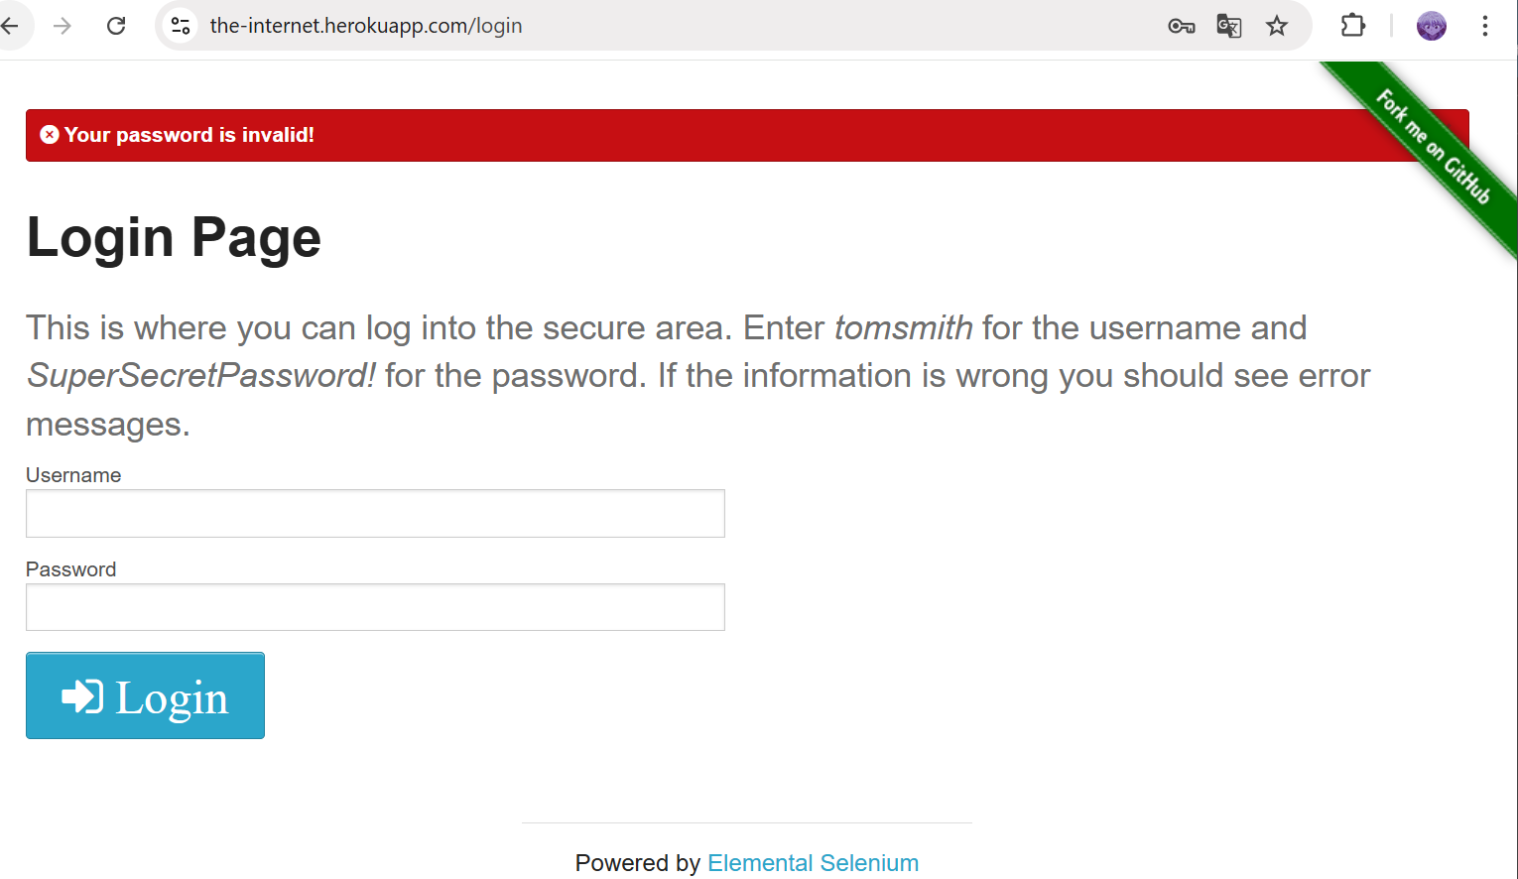

### **11. Artefato**

* **Código Implementado**: CT-002-login.java

### **1. Identificador do Caso de Teste**

* **ID**: CT-003-Formulário-001

### **2. Nome do Caso de Teste**

* **Nome**: Verificar envio de formulário com dados corretos

### **3. Descrição**

* **Descrição Geral**: Este caso de teste valida o envio correto de um formulário quando todos os campos são preenchidos com os dados corretos.

### **4. Pré-Condições**

* **Pré-requisitos**:
  1. O usuário deve estar na página de formulário.
  2. O site de teste deve estar em execução e acessível (<https://ultimateqa.com/filling-out-forms/>).
  3. O navegador compatível (ex.: Google Chrome) deve estar instalado e em funcionamento.

### **5. Entradas (Dados de Teste)**

* **Entradas Necessárias**:
  + Nome: "João"
  + Email: "joao@example.com"
  + Comentário: "Este é um comentário de teste."

### **6. Procedimentos (Passo a Passo)**

1. Passo 1: Abrir o navegador e acessar<https://ultimateqa.com/filling-out-forms/>.
2. Passo 2: Preencher os campos de nome, email e comentário.
3. Passo 3: Clicar no botão "Submit".
4. Passo 4: Validar se a mensagem de sucesso é exibida.

### **7. Saída Esperada**

* **Resultado Esperado**:
  + O sistema deve exibir a mensagem de sucesso indicando que o formulário foi enviado com sucesso.

### **8. Pós-Condições**

* **Estado do Sistema após o Teste**:
  + Os dados devem ser enviados e a página de confirmação de envio do formulário deve ser exibida.

### **9. Observações / Comentários**

* **Observações Finais**:
  + Este caso de teste verifica o envio correto de dados em um formulário.

### **10. Resultado do Teste**

* **Data da Execução**: [Ex.: 18/02/2025]
* **Ambiente de Teste**: Máquina Local, navegador Google Chrome.
* **Status**: Aprovado
* **Evidências**:
  + Captura de tela anexada demonstrando a mensagem de sucesso.
  + Log do Selenium mostrando a execução do teste.
  + **Print da tela**:

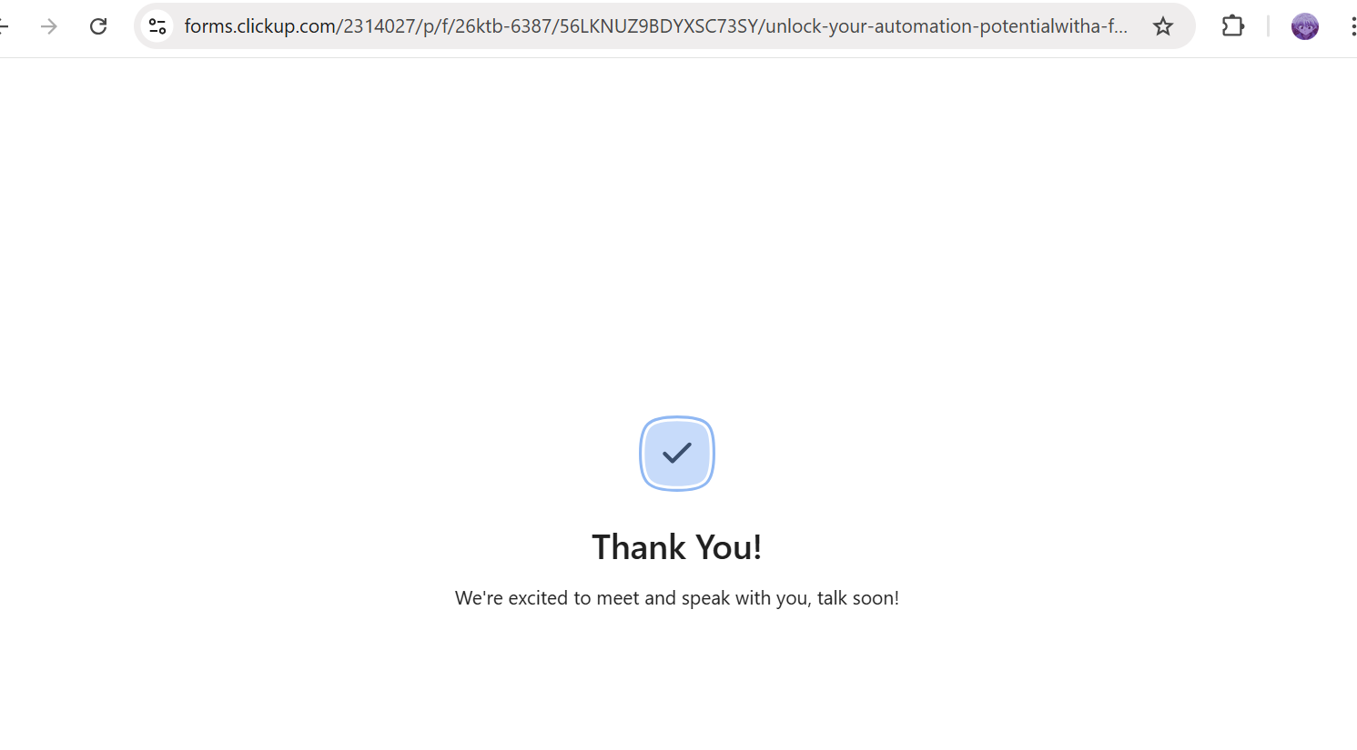

### **11. Artefato**

* **Código Implementado**: CT-003-formulario.java

### **1. Identificador do Caso de Teste**

* **ID**: CT-004-Alertas-001

### **2. Nome do Caso de Teste**

* **Nome**: Verificar confirmação de alerta

### **3. Descrição**

* **Descrição Geral**: Este caso de teste verifica se o sistema exibe corretamente um alerta de confirmação e responde a ele.

### **4. Pré-Condições**

* **Pré-requisitos**:
  1. O usuário deve estar na página com o alerta de confirmação (<https://the-internet.herokuapp.com/javascript_alerts>).
  2. O navegador compatível (ex.: Google Chrome) deve estar instalado e em funcionamento.

### **5. Entradas (Dados de Teste)**

* **Entradas Necessárias**:
  + Nenhum dado adicional é necessário além da interação com o alerta.

### **6. Procedimentos (Passo a Passo)**

1. Passo 1: Abrir o navegador e acessar<https://the-internet.herokuapp.com/javascript_alerts>.
2. Passo 2: Clicar no botão que gera o alerta de confirmação.
3. Passo 3: Confirmar a ação no alerta.
4. Passo 4: Validar se o alerta foi fechado e se a mensagem de sucesso foi exibida.

### **7. Saída Esperada**

* **Resultado Esperado**:
  + O sistema deve exibir a mensagem de sucesso indicando que o alerta foi confirmado corretamente.

### **8. Pós-Condições**

* **Estado do Sistema após o Teste**:
  + O alerta deve ser fechado e a página deve continuar funcionando corretamente.

### **9. Observações / Comentários**

* **Observações Finais**:
  + Este caso de teste verifica a confirmação de um alerta no sistema.

### **10. Resultado do Teste**

* **Data da Execução**: [Ex.: 18/02/2025]
* **Ambiente de Teste**: Máquina Local, navegador Google Chrome.
* **Status**: Aprovado
* **Evidências**:
  + Captura de tela anexada demonstrando a interação com o alerta.
  + Log do Selenium mostrando a execução do teste.
  + **Print da tela**:

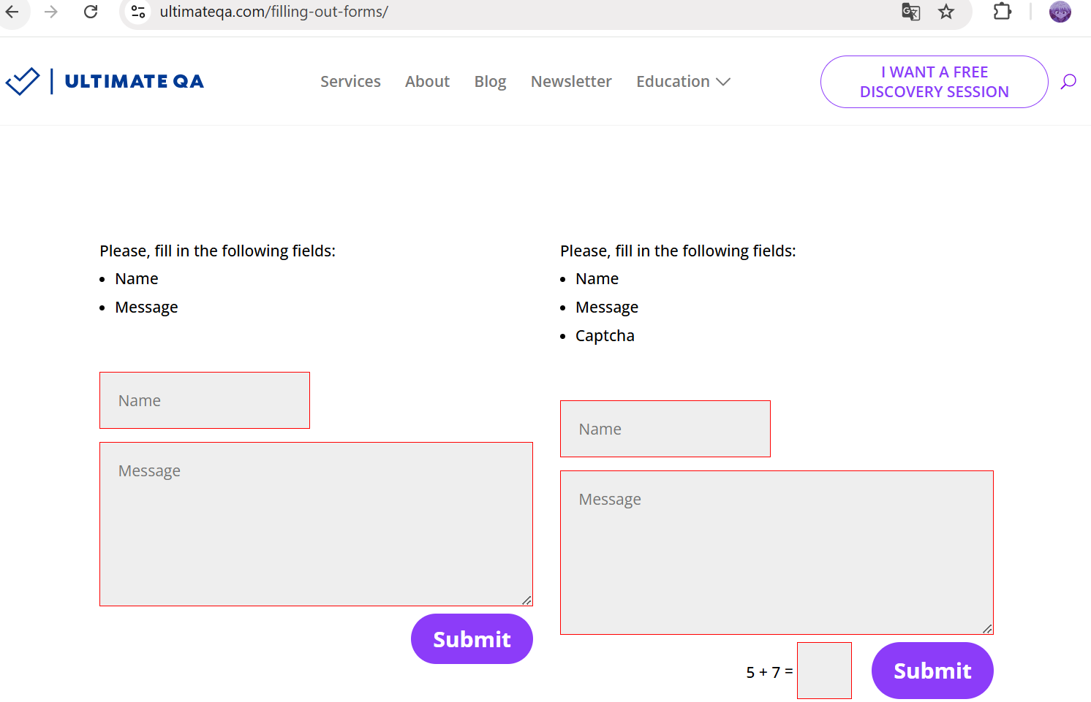

### **11. Artefato**

* **Código Implementado**: CT-004-alertas.java

### **1. Identificador do Caso de Teste**

* **ID**: CT-005-Alertas-002

### **2. Nome do Caso de Teste**

* **Nome**: Verificar alerta com prompt

### **3. Descrição**

* **Descrição Geral**: Este caso de teste verifica a exibição de um alerta com prompt e a interação com ele.

### **4. Pré-Condições**

* **Pré-requisitos**:
  1. O usuário deve estar na página com o alerta de prompt (<https://the-internet.herokuapp.com/javascript_alerts>).
  2. O navegador compatível (ex.: Google Chrome) deve estar instalado e em funcionamento.

### **5. Entradas (Dados de Teste)**

* **Entradas Necessárias**:
  + Mensagem para o alerta: "Teste de prompt"

### **6. Procedimentos (Passo a Passo)**

1. Passo 1: Abrir o navegador e acessar<https://the-internet.herokuapp.com/javascript_alerts>.
2. Passo 2: Clicar no botão que gera o alerta de prompt.
3. Passo 3: Digitar a mensagem "Teste de prompt" no alerta.
4. Passo 4: Validar a mensagem exibida após o fechamento do alerta.

### **7. Saída Esperada**

* **Resultado Esperado**:
  + O sistema deve exibir a mensagem "You entered: Teste de prompt" após a interação com o alerta.

### **8. Pós-Condições**

* **Estado do Sistema após o Teste**:
  + O alerta deve ser fechado corretamente.

### **9. Observações / Comentários**

* **Observações Finais**:
  + Este caso de teste verifica a interação com um alerta de prompt.

### **10. Resultado do Teste**

* **Data da Execução**: [Ex.: 18/02/2025]
* **Ambiente de Teste**: Máquina Local, navegador Google Chrome.
* **Status**: Aprovado
* **Evidências**:
  + Captura de tela anexada demonstrando a interação com o alerta.
  + Log do Selenium mostrando a execução do teste.
  + **Print da tela**:

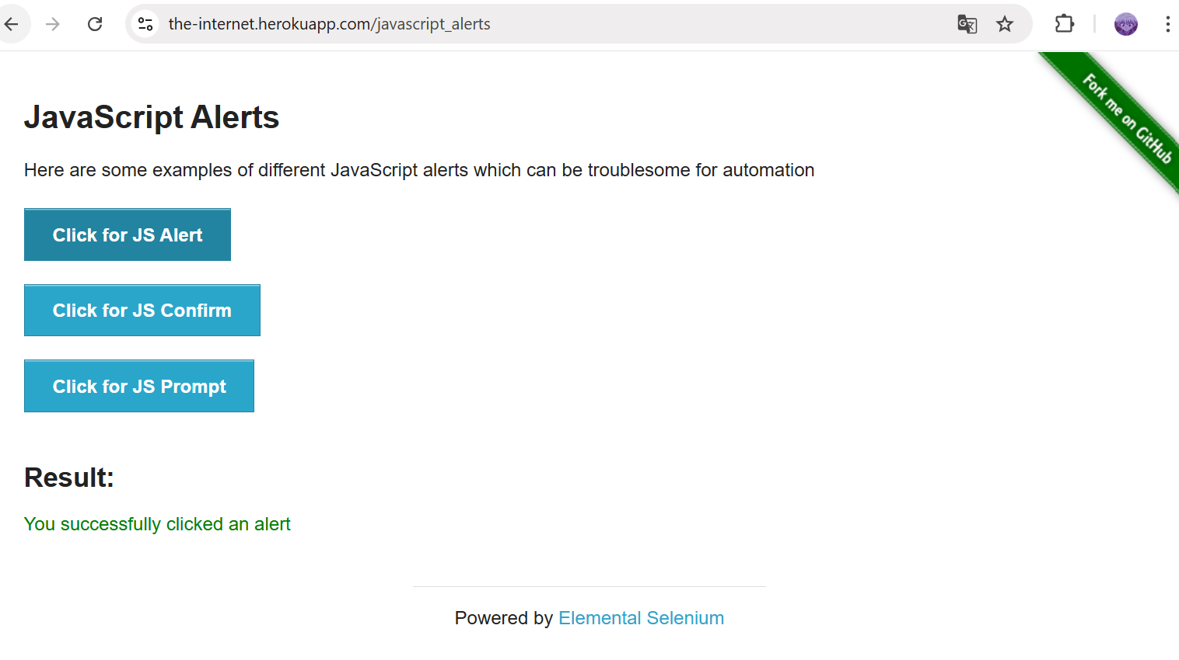

### **11. Artefato**

* **Código Implementado**: CT-004-alertas.java

### **1. Identificador do Caso de Teste**

* **ID:** CT-006**-**Alertas-003

### **2. Nome do Caso de Teste**

* **Nome**:Verificar captura de prompt

### **3. Descrição**

* **Descrição Geral**: Este caso de teste verifica a interação com um alerta de prompt na página "The Internet". O objetivo é verificar se o valor inserido no campo do prompt é capturado corretamente pelo sistema e exibido na página.

### **4. Pré-Condições**

* **Pré-requisitos**:
  1. O usuário deve estar na página de alertas [<https://the-internet.herokuapp.com/javascript_alerts>].
  2. O navegador compatível (ex.: Google Chrome) deve estar instalado e em funcionamento.

### **5. Entradas (Dados de Teste)**

* **Entradas Necessárias**:
  + Clique no botão **"**Click for JS Prompt**"**.
  + Insira o texto **"Test"** no campo do prompt.

### **6. Procedimentos (Passo a Passo)**

1. Passo 1: Abrir o navegador e acessar<https://the-internet.herokuapp.com/javascript_alerts>.
2. Clicar no botão **"Click for JS Prompt"**.
3. No prompt que aparece, inserir o texto **"Test"**.
4. Clicar em **"OK"** para confirmar.
5. Validar que a mensagem **"You entered: Test"** seja exibida na página, confirmando que o texto inserido foi capturado corretamente.

### **7. Saída Esperada**

* **Resultado Esperado**:
  + O sistema deve exibir a mensagem **"You entered: Test"**, confirmando que o valor inserido foi capturado corretamente após a interação com o prompt.

### **8. Pós-Condições**

* **Estado do Sistema após o Teste**:
  + O sistema deve exibir a mensagem confirmando que o valor inserido foi capturado e processado corretamente.

### **9. Observações / Comentários**

* **Observações Finais**:
  + Este caso de teste verifica a interação com um alerta de prompt e a captura do valor inserido pelo usuário.

### **10. Resultado do Teste**

* **Data da Execução**: [Ex.: 18/02/2025]
* **Ambiente de Teste**: Máquina Local, navegador Google Chrome.
* **Status**: Aprovado
* **Evidências**:
  + Captura de tela anexada demonstrando a interação com o alerta.
  + Log do Selenium mostrando a execução do teste.
  + **Print da tela**:

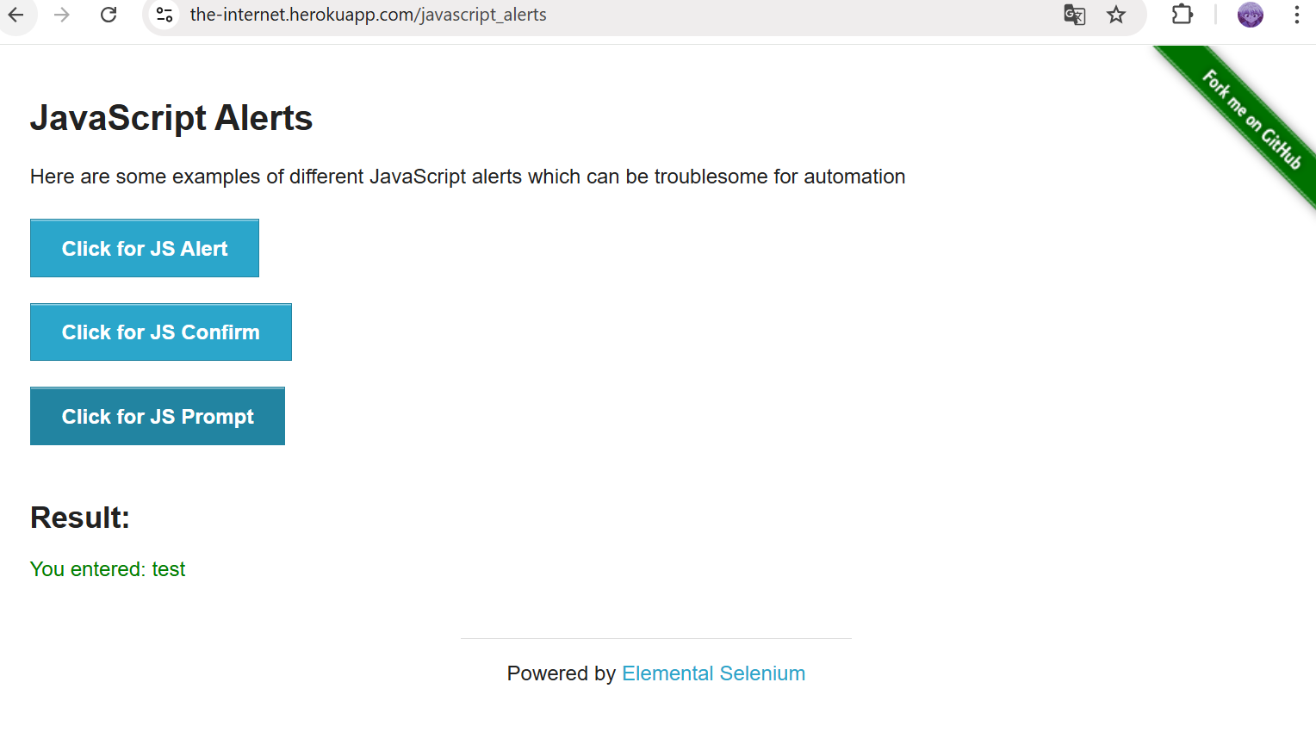

### **11. Artefato**

* **Código Implementado**: CT-005-alertas.java